1.З’єднати створені у попередньому Taskу мережі між собою, як показано на рис. 1.Для побудови мережі Internetвикористати маршрутизатори PT-Empty, попередньо вставивши в них 5 модулів 1CGE, як показано на рис. 2. Switchмережі Enterpriseпідключити до інтерфейсу GigabitEthernet0/0 (GE0/0) RouterISP1, Switchмережі DataCenterпідключити до інтерфейсу GigabitEthernet0/0 (GE0/0) RouterISP3, WANпорт HomeRouterмережі HomeOfficeпідключити до інтерфейсу GigabitEthernet0/0 (GE0/0), як показано на рис.1. Маршрутизатори з’єднати між собою через інтерфейси, як показано на рис. 1.

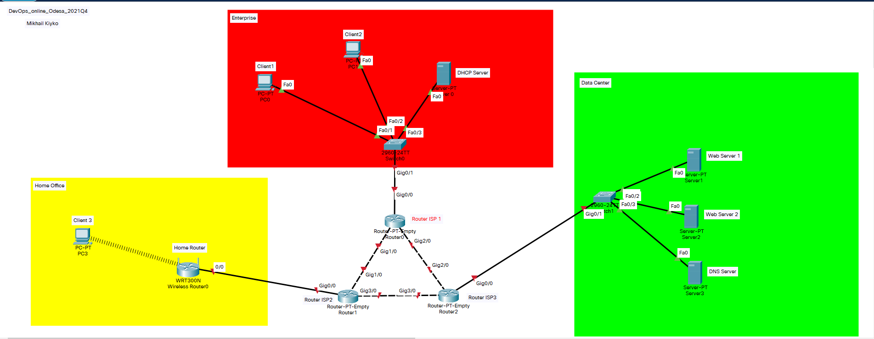

2.Для реалізації мережі Internet використати мережу з адресою(D+10).M.Y.0/24, поділивши її на підмережі з префіксом /26.

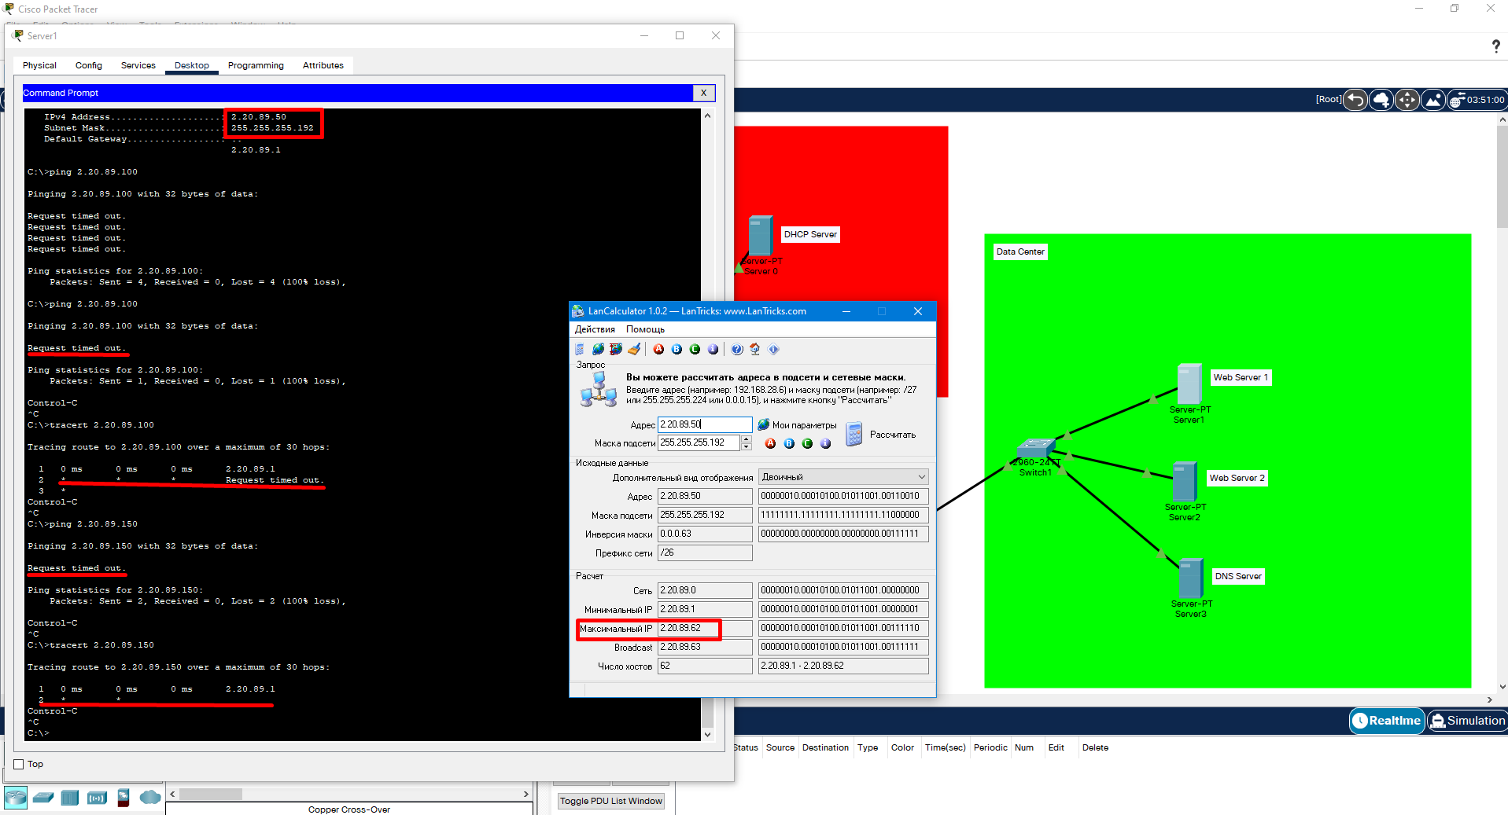

3.Призначити ІР-адреси інтерфейсам маршрутизаторів за такими правилами: RouterISP1 GE0/0 -10.Y.D.1/24, RouterISP3 GE0/0 -M.D.Y.1/24.Адреси для решти інтерфейсів маршрутизаторів призначити відповідно до поділу адреси (D+10).M.Y.0/24 на підмережі.Приклад призначення IPадреси інтерфейсу маршрутизатора ISP1 GE0/0 показано на рис. 3. Увага –обов’язковослід увімкнути інтерфейс поставивши позначку в полі «On»

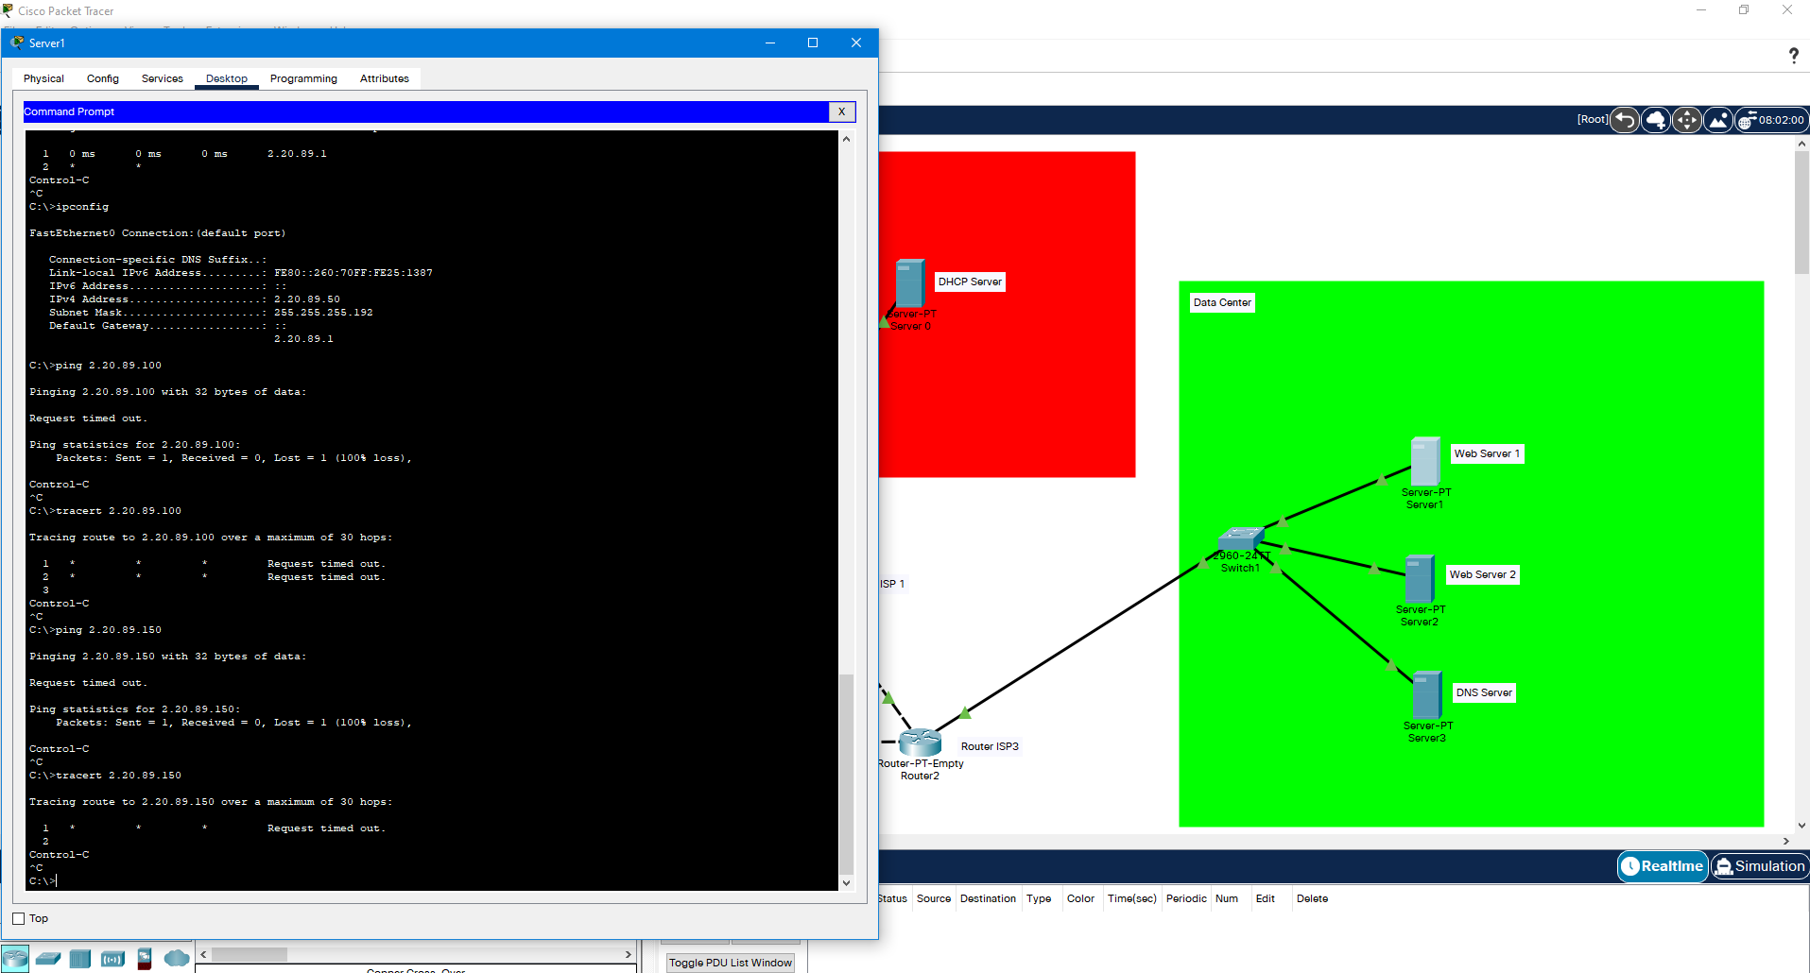

Налаштування VLAN в Data Center



